МИНИСТЕРСТВО НАУКИ И ВЫСШЕГО ОБРАЗОВАНИЯ
РОССИЙСКОЙ ФЕДЕРАЦИИ
федеральное государственное автономное образовательное учреждение высшего образования «Самарский национальный исследовательский университет имени академика С.П. Королева»
(Самарский университет)
Институт информатики и кибернетики
Кафедра программных систем

ОТЧЕТ
по лабораторному практикуму по дисциплине
«Организация ЭВМ и вычислительных систем»
Вариант № 118

Обучающийся в группе 6104-020302 Н.Д. Маликов
подпись, дата

Руководитель А.А. Назарова
подпись, дата

Самара 2024
СОДЕРЖАНИЕ
Лабораторная работа 1 «Арифметические и логические команды в ассемблере» 3
1.1 Теоретические основы лабораторной работы 3
1.2 Задание 4
1.3 Схема алгоритма 5
1.4 Результаты тестирования 7
Лабораторная работа 2 «Арифметические команды и команды переходов в ассемблере» 8
2.1 Теоретические основы лабораторной работы 8
2.2 Задание 8
2.3 Схема алгоритма 8
2.4 Результаты тестирования 9
Лабораторная работа 3 «Команды работы с массивами и стеком» 10
3.1 Теоретические основы лабораторной работы 10
3.2 Задание 11
3.3 Схема алгоритма 11
3.4 Результаты тестирования 12
Лабораторная работа 4 «Изучение работы математического сопроцессора в среде Assembler» 13
4.1 Теоретические основы лабораторной работы 13
4.2 Задание 13
4.3 Схема алгоритма 13
4.4 Результаты тестирования 14
Список использованных источников 15
Приложение А Листинг программ 17
А.1 Листинг программы лабораторной работы №1 17
А.2 Листинг программы лабораторной работы №2 19
А.3 Листинг программы лабораторной работы №3 19
А.4 Листинг программы лабораторной работы №4 19

Лабораторная работа 1 «Арифметические и логические команды в ассемблере»
1.1 Теоретические основы лабораторной работы
При выполнении задания использовались арифметические и логические операторы языка Ассемблер, такие как [1]:
- ADD – команда, которая выполняет целочисленное сложение двух операндов и флага переноса CF. Результат сложения помещается в первый операнд и выполняется соответствующая установка флагов.
- SUB – команда, которая выполняет целочисленное вычитание по методу сложения с двоичным дополнением: для второго операнда устанавливаются обратные значения бит и прибавляется 1, а затем происходит сложение с первым операндом.
- MOV – команда для копирования данных из одной переменной в другую. Команда копирует содержимое второго операнда в первый операнд. При этом содержимое второго операнда не изменяется.
- CDQ – команда для выполнения знакового расширения операнда источника. Результатом является операнд удвоенного размера: EDX:EAX, EAX.
- IMUL – команда, которая выполняет операцию умножения для знаковых данных выполняется командой. В единственном операнде команды IMUL указывается множитель.
- DIV – команда, которая выполняет операцию деления для знаковых данных выполняется команда. В единственном операнде команды IDIV указывается делитель.
- PUSH – команда, которая добавляет в вершину содержимое источника в стек. В качестве параметра «источник» может быть регистр, непосредственный операнд или переменная.
- POP – команда, которая выталкивает содержимое источника из вершины стека.
1.2 Задание
- В программе необходимо реализовать функцию вычисления целочисленного выражения (-a-73-6*b)/(-4*c+200/d*a) на встроенном ассемблере MASM в среде Microsoft Visual Studio на языке C++;
- Значения переменных передаются в качестве параметров функции;
- Результат выводить в консольном приложении (проект консольное приложение Win32);
- В программе реализовать ввод переменных из командной строки и вывод результата на экран;
- Все параметры функции 32 битные числа (знаковые и беззнаковые);
- Первые строки функции вычисления выражения заносят значения аргументов функции в соответствующие регистры;
- Где необходимо, реализовать проверки вводимых данных и вычисления отдельных операций. Например, проверка деления на 0;
- В качестве комментария к каждой строке необходимо указать, какой промежуточный результат, в каком регистре формируется;
- По возможности использовать команды сдвига.
1.3 Схема алгоритма
На рисунке 1.1 приведена схема алгоритма вычисления в соответствии с заданием.
В параметры передаются значения переменных a, b, c, d целочисленного типа из главной программы. Переменной result, отвечающей за хранения результата вычисления исходного выражения, присваиваем значение 0.
Присваиваем значения регистрам: eax = a, ebx = b, ecx = c, edi = d. Умножаем регистр ecx на -4, после прибавляем 200. Получаем произведение c * ( - 4 ) + 200. Помещаем результат из ecx в eax. Выполняем операцию cdq, которая расширяет eax до edx:eax. Помещаем значение переменной a в ecx. Умножаем значение в регистре edi на значение в регистре ecx. Делим расширенное значение в edx:eax на значение в регистре edi: результат будет (-4 * c + 200) / (d * a), и помещаем его в стек.
Помещаем значение переменной a в eax. Умножаем значение в регистре ebx на -6 и вычитаем 73, получаем b * -6 – 73. Инвертируем знак значения в eax. Добавляем значение ebx к значению в eax: b * -6 - 73 - a Получаем результат вычитания eax = eax - ebx. Переносим значение в ebx.
Извлекаем значение из стека в ebx. Выполняем операцию cdq. Делим расширенное значение в edx:eax на значение в регистре ebx. Командой mov result, eax переносим содержимое регистра eax в переменную result. Возвращаем result.

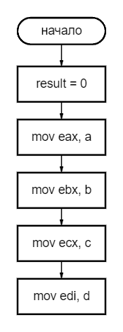
Рисунок 1.1 – Схема алгоритма вычисления исходного выражения (начало)
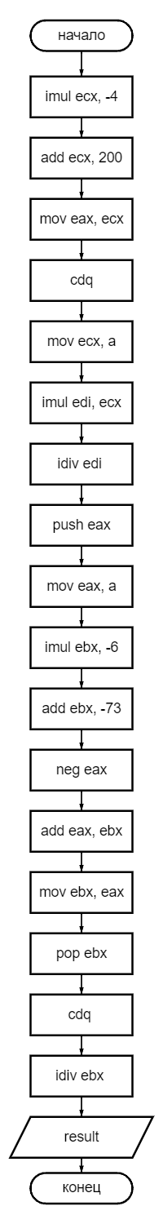
Рисунок 1.1 – Схема алгоритма вычисления исходного выражения (окончание)
Текст программы приведен в приложении А.1.
1.4 Результаты тестирования
Для проверки работоспособности программы были выполнены тесты, результаты которых приведены на рисунках 1.2 – 1.4 при значениях аргумента.
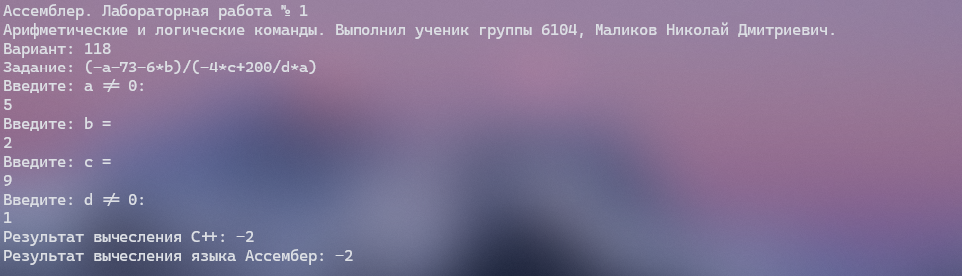
Рисунок 1.2 – Пример работы программы вычисления целочисленного выражения при параметрах a = 5, b = 2, c = 9, d = 1
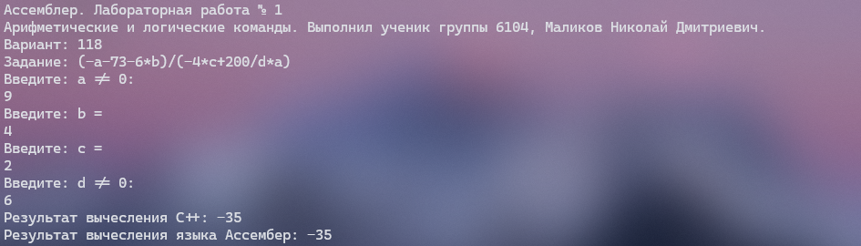
Рисунок 1.3 – Пример работы программы вычисления целочисленного выражения при параметрах a = 9, b = 4, c = 2, d = 6
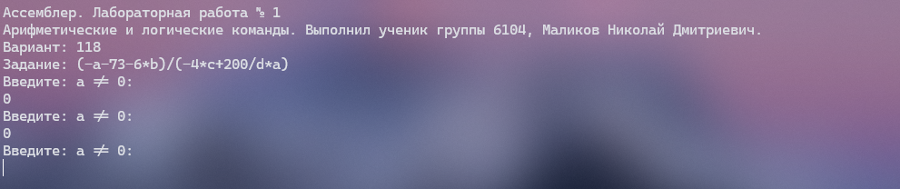
Рисунок 1.4 – Пример обработки исключительной ситуации в программе
Лабораторная работа 2 «Арифметические команды и команды переходов в ассемблере»
2.1 Теоретические основы лабораторной работы
В ходе решения лабораторной работы были изучены следующие источники информации: «Методические указания к лабораторной работе №2 и материалы с сайта [2, 5, 6]. При выполнении задания использовались арифметические и логические операторы языка Ассемблер, такие как [2]:
− CMP – команда сравнения. Она устанавливает значения флагов в зависимости от полученного результата вычитания, но не изменяет содержимого операндов. В команде CMP один из операндов должен быть регистром. Другой операнд может иметь любой режим адресации.
− JG – инструкция, которая осуществляет передачу управления только в случае, если ZF = 0 или SF = OF другому флагу.
− JL – инструкция, которая осуществляет передачу управления в случае, если SF не равен OF.
− JE – инструкция, которая осуществляет передачу управления в случае, если ZF = 1.
− JMP – инструкция безусловного перехода. Эта инструкция указывает процессору, что в качестве следующей за JMP инструкцией нужно выполнить инструкцию по целевой метке.
- ADD – команда, которая выполняет целочисленное сложение двух операндов и флага переноса CF. Результат сложения помещается в первый операнд и выполняется соответствующая установка флагов.
- SUB – команда, которая выполняет целочисленное вычитание по методу сложения с двоичным дополнением: для второго операнда устанавливаются обратные значения бит и прибавляется 1, а затем происходит сложение с первым операндом.
- MOV – команда для копирования данных из одной переменной в другую. Команда копирует содержимое второго операнда в первый операнд. При этом содержимое второго операнда не изменяется.
- CDQ – команда для выполнения знакового расширения операнда источника. Результатом является операнд удвоенного размера: EDX:EAX, EAX.
- IMUL – команда, которая выполняет операцию умножения для знаковых данных выполняется командой. В единственном операнде команды IMUL указывается множитель.
- DIV – команда, которая выполняет операцию деления для знаковых данных выполняется команда. В единственном операнде команды IDIV указывается делитель.
2.2 Задание
- в программе необходимо реализовать функцию вычисления заданного условного целочисленного выражения, используя команды сравнения, условного и безусловного переходов на встроенном ассемблере;
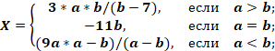
- результат X – целочисленный, возвращается из функции регистре eax;
- значения переменных передаются в качестве параметров функции;
- в программе реализовать вывод результата на экран;
- все параметры функции 32 битные числа;
- проверку деления на 0 реализовать также на встроенном ассемблере;
- в качестве комментария к каждой строке необходимо указать, какой промежуточный результат, в каком регистре формируется;
- по возможности использовать команды сдвига.
2.3 Схема алгоритма
На рисунке 2.1 приведена схема алгоритма вычисления функции.
Объявляется переменная res для хранения результата функции. Переменным a, b присваиваются значения из главной программы. Сравниваем значения a и b. Если a > b- верно, проверяем b на равенство с -7. Если b = -7, передаем ошибку деления на нуль, иначе записываем результат вычисления выражения 3 * a * b / (b - 7) в res. Если a > b - неверно, проверяем a на равенство с b. В случае равенства a = b, записываем результат вычисления выражения -11 * b в res. Если же a != b, следовательно, a < b, то записываем результат вычисления выражения (a * a * 9 - b) / (a - b). Выводим результат вычисления res.
На рисунке 2.2 приведена схема алгоритма вычисления функции заданного условного целочисленного выражения на языке Ассемблера, используя команды сравнения, условного и безусловного переходов на встроенном ассемблере.
В параметры подаются значения переменных a, b целочисленного типа из главной программы и переменных result, flag по ссылке. Объявляем и инициализируем переменные temp_result и temp_flag для дальнейшего использования их в коде на ассемблере. Присваиваем ecx = a, ebx = b. Сравниваем значения в регистрах ecx и ebx. Если значение в ecx больше значения в ebx, то сравниваем значение регистра ebx и -7. Если они равны, то переходим к метке, отвечающей за обработку исключительных ситуаций (деления на 0). Копируем значение 0 в переменную temp_fl, и значение -1 в eax. Выполняем безусловный переход на конец программы.
Если нет, то присваиваем <eax> = <ecx>= a. Выполняем умножение на 3 и получаем < eax >= 3 * a, затем еще одно и получаем < eax >= 3 * a * b и затем вычитание и получаем <ebx> = b – 7. Преобразовываем eax в четвертное слово. Выполняем деление и получаем <eax> = 3 * a * b / (b - 7). Выполняем безусловный переход на конец программы.
Если значение в ecx равно значению в ebx, то присваиваем <eax> = <ebx>= b, производим умножение на число и получаем < eax >= -11 * b. Выполняем безусловный переход на конец программы.
Если значение в ecx меньше значения в ebx, то выполняем присваивание eax = a, умножаем <edx:eax> = a * a, <edx:eax> = a * a * 9 и вычитаем <eax> = a * a * 9 – b. Далее из значения в регистре ecx вычитаем значение ebx и получаем <ecx> = a – b. Преобразовываем eax в четвертное слово. Выполняем деление и получаем < eax> = (a * a * 9 - b) / (a - b). Выполняем безусловный переход на конец программы.
Копируем значение регистра eax в переменную temp_res. Присваиваем result и flag значения из временных переменных.
Текст программы приведен в приложении А.2.
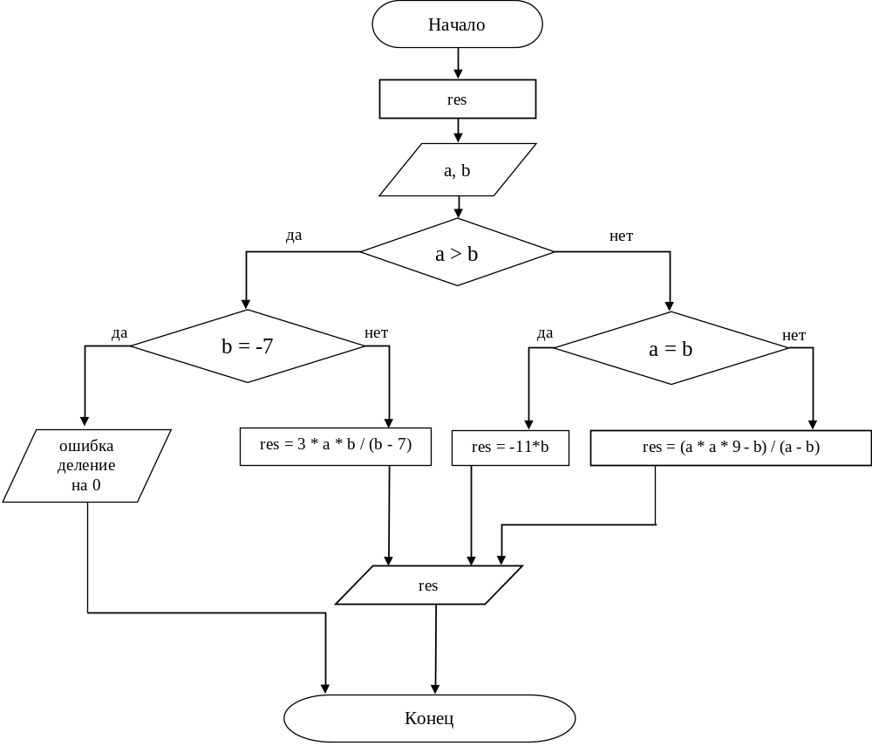
Рисунок 2.1 – Схема алгоритма вычисления функции

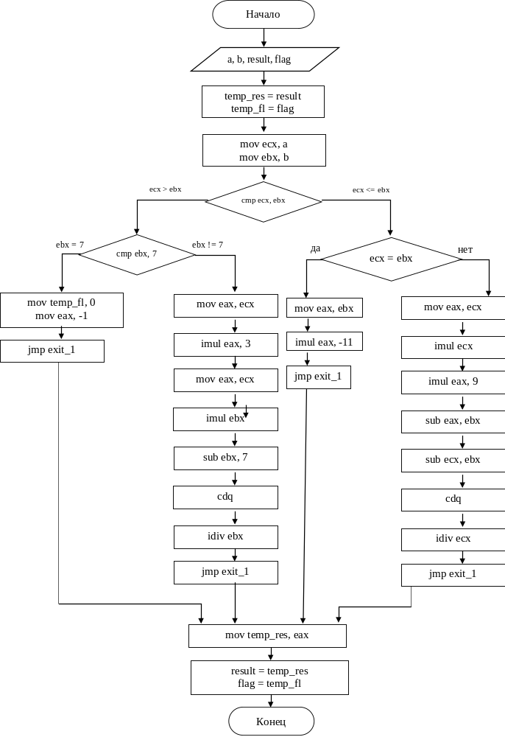
Рисунок 2.2 – Схема алгоритма на языке Ассемблера
2.4 Результаты тестирования
Для проверки работоспособности программы были выполнены тесты, результаты которых приведены на рисунках 2.3 – 2.6 при значениях аргумента.
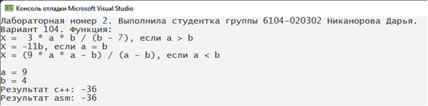
Рисунок 2.3 – Пример работы программы вычисления функции при параметрах a = 9, b = 4
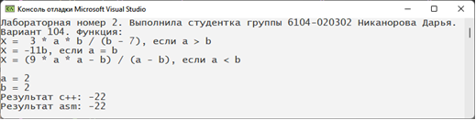
Рисунок 2.4 – Пример работы программы вычисления функции при параметрах a = 2, b = 2
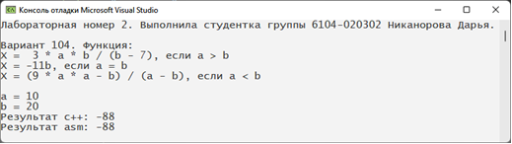
Рисунок 2.5 – Пример работы программы вычисления функции при параметрах a = 10, b = 20
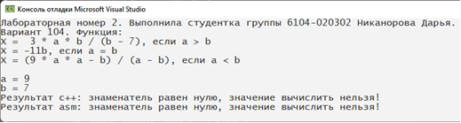
Рисунок 2.6 – Пример обработки исключительной ситуации в программе
Лабораторная работа 3 «Команды работы с массивами и стеком»
3.1 Теоретические основы лабораторной работы
Здесь должна быть приведена краткая теория по данной работе (объем 1-1,5 страницы текста) [4].

Таблица 3.1 – Основные команды для работы со стеком
Название команды | Назначение команды
текст

В таблице 3.2 приведены основные команды для работы со стеком.
Таблица 3.2 – Основные команды для работы со стеком
Название команды | Назначение команды
1 | 2
текст
Продолжение таблицы 3.2
1 | 2
3.2 Задание
- в программе необходимо реализовать функцию обработки элементов массива используя команды сравнения, переходов и циклов на встроенном ассемблере;
- результат – целочисленный, возвращается из функции регистре eax;
- массив передаётся в качестве параметра функции;
- в программе реализовать вывод результата на экран;
- в качестве комментария к каждой строке необходимо указать, какое действие выполняет команда относительно массива.
Условие: Найти количество элементов массива A={a[i]}, которые удовлетворяют условию: b <= a[i] <= d.
3.3 Схема алгоритма
На рисунке 3.1 приведена схема алгоритма ...

Начало
Конец
i от 1 до n
i
b≤a[i]≤d
count += 1
count = 0

Рисунок 3.1 – Схема алгоритма подсчета количества элементов

Рисунок 3.2 – Схема алгоритма на языке Ассемблера

3.4 Результаты тестирования

Лабораторная работа 4 «Изучение работы математического сопроцессора в среде Assembler»
4.1 Теоретические основы лабораторной работы
Здесь должна быть приведена краткая теория по данной работе (объем 1-1,5 страницы текста) [5].
4.2 Задание
- в программе необходимо реализовать функцию вычисления заданного условного выражения на языке ассемблера с использованием команд арифметического сопроцессора;
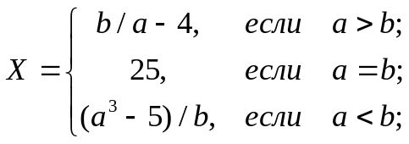
- значения переменных передаются в качестве параметров функции;
- в программе реализовать вывод результата на экран;
- все параметры функции имеют тип double;
- проверку деления на 0 реализовать также на встроенном ассемблере;
- в качестве комментария к каждой строке необходимо указать, какой промежуточный результат, в каком регистре формируется;
- в качестве комментария к строкам, содержащим команды сопроцессора необходимо указать состояние регистров сопроцессора;
- результат можно возвращать из функции в вершине стека сопроцессора.
4.3 Схема алгоритма
Схема основного алгоритма приведена на рисунке 2.1. Схема данного алгоритма на ассемблере приведена на рисунке 4.1. Описание

Рисунок 4.1 – Схема алгоритма название алгоритма
на языке ассемблера
4.4 Результаты тестирования
См. предыдущее описание.

СПИСОК ИСПОЛЬЗОВАННЫХ ИСТОЧНИКОВ
- Зеленко Л.С. Методические указания к лабораторной работе № 1 «Арифметические и логические команды в ассемблере»/ Л.С. Зеленко, Д.С. Оплачко. Самара: изд-во СГАУ, 2015. 24 с.
- Базовая система команд микропроцессора [Электронный ресурс]. URL: https://prog-cpp.ru/asm-command/ (дата обращения 19.02.2024)
- Форматирование строк и ввода-вывода (современный C++) [Электронный ресурс]. URL: https://learn.microsoft.com/ru-ru/cpp/text/string-and-i-o-formatting-modern-cpp?view=msvc-170 (дата обращения 19.02.2024)
- ГОСТ 19.701-90 (ИСО 5807-85). ЕСПД. Схемы алгоритмов, программ, данных и систем. Условные обозначения и правила выполнения. Введ. 1990-01-01. М.: Изд-во стандартов, 1991. 26 с.
- Зеленко Л.С. Методические указания к лабораторной работе № 2 «Арифметические команды и операторы условного перехода» /Л.С. Зеленко, Д.С. Оплачко. Самара: изд-во СГАУ, 2015. 24 с.
- Шпаргалка по основным инструкциям ассемблера x86/x64 [Электронный ресурс]. URL: https://eax.me/assembler-basics/ (дата обращения 04.03.2024)
- Переходы (прыжки) [Электронный ресурс]. URL: http://codenet.ru/progr/asm/newbee/lesson7.php (дата обращения .2024)
- Оплачко Д.С. Методические указания к лабораторной работе № 3 «Работа с массивами и стеком на языке Assembler»/ Д.С. Оплачко, Л.С. Зеленко. Самара: изд-во СГАУ, 2015. 19 с.
- Типы данных [Электронный ресурс]. URL: https://www.i-assembler.ru/25/Text/Data.htm (дата обращения .2024)
- Массивы на языке ассемблера [Электронный ресурс]. URL: https://works.doklad.ru/view/APAuPlrI48Q.html (дата обращения .2024)
- Системы команд сопроцессора [Электронный ресурс]. URL: https://prog-cpp.ru/asm-coprocessor-command/ (дата обращения .2024)
- Оплачко Д.С. Методические указания к лабораторной работе № 4 «Работа с математическим сопроцессором в среде Assembler» / Д.С. Оплачко, Л.С. Зеленко. Самара: изд-во СГАУ, 2015. 29 с.
- ГОСТ 19.701-90 (ИСО 5807-85). ЕСПД. Схемы алгоритмов, программ, данных и систем. Условные обозначения и правилавыполнения. Введ. 1990-01-М.: Изд-во стандартов, 1991. 26 с.
- СТО 02068410-004-2018. Общие требования к учебным текстовым документам: методические указания [Электронный ресурс]. URL: https://ssau.ru/docs/sveden/localdocs/STO_SGAU_02068410-004-2018.pdf (дата обращения: .2024).
Приложение А
Листинг программ
А.1 Листинг программы лабораторной работы №1
// подключаем необходимые библиотеки
#include <iostream> // потоковый ввод/вывод
using namespace std;

// функция вычисления выражения (-5 * a + 69 - b) / (-9 * c + 8 / d * b);
//(-a-73-6*b)/(-4*c+200/d*a); var:118

#include <iostream>
#include <stdio.h>

void printLabInfo() {
std::cout << "Ассемблер. Лабораторная работа № 1" << std::endl;
std::cout << "Арифметические и логические команды. Выполнил ученик группы 6104, Маликов Николай Дмитриевич." << std::endl;
std::cout << "Вариант: 118" << std::endl;
std::cout << "Задание: (-a-73-6*b)/(-4*c+200/d*a)" << std::endl;
}

int calc(int a, int b, int c, int d) {

int result = 0;

__asm {
mov eax, a // <--
mov ebx, b // <--
mov ecx, c // <--
mov edi, d // <--

imul ecx, -4 // c*-4
add ecx, 200 // c*-4+200
mov eax, ecx // c*-4+200 --> eax
cdq // eax = edx:eax
mov ecx, a // ecx --> a !
imul edi, ecx // d*a
idiv edi // -4*c+200/d*a
push eax // --> стек (1)

mov eax, a // a --> eax
imul ebx, -6 // b*-6
add ebx, -73 // b*-6-73
neg eax // Смена знака с - на + и наоборот
add eax, ebx // b*-6-73-a
mov ebx, eax // eax --> ebx

pop ebx // ebx <-- стек(1)
cdq // eax = -4*c+200/d*a
idiv ebx // (-a-73-6*b)/(-4*c+200/d*a)

mov result, eax
}

return result;
}

int main() {
setlocale(LC_ALL, "Russian");
printLabInfo();

int a, b, c, d;

do
{
std::cout << "Введите: a != 0: \n";
std::cin >> a;
} while (a == 0);

std::cout << "Введите: b = \n";
std::cin >> b;

std::cout << "Введите: c = \n";
std::cin >> c;

do
{
std::cout << "Введите: d != 0: \n";
std::cin >> d;
} while (d == 0);

int result = calc(a, b, c, d);

int result1 = (-a - 73 + (-6 * b)) / ((-4 * c + 200) / (d * a));

printf("Результат вычесления C++: %d\n", result1);
printf("Результат вычесления языка Ассембер: %d\n", result);

return 0;
}
А.2 Листинг программы лабораторной работы №2
// подключаем необходимые библиотеки
#include <iostream> // потоковый ввод/вывод

void calc_asm(int a, int b, int &result, int &flag)
{
int temp_res = result, temp_fl = flag; // временные переменные для работы с переменными, переданными по ссылке
__asm
{
mov ecx, a; < ecx >= a
mov ebx, b; < ebx >= b
cmp ecx, ebx; сравнение a и b
jg a_bigger; переход если a > b
je equal; переход если a = b
jl b_bigger; переход если a < b
jmp exit_1; переход на конец программы
a_bigger :
cmp ebx, 7; сравнение b и 7
je error; переход, если b - 7 равно 0
mov eax, ecx; < eax >= a
imul eax, 3; < eax >= 3 * a
imul ebx; < eax >= 3 * a * b
sub ebx, 7; <ebx> = b - 7
cdq; подготовка деления eax ==> edx:eax
idiv ebx; <eax> = 3 * a * b / (b - 7)
jmp exit_1; переход на конец программы
equal :
mov eax, ebx; < eax >= b
imul eax, -11; < eax >= -11 * b
jmp exit_1; переход на конец программы
b_bigger :
mov eax, ecx; < eax >= a
imul ecx; <edx:eax> = a * a
imul eax, 9; <edx:eax> = a * a * 9
sub eax, ebx; <eax> = a * a * 9 - b
sub ecx, ebx; <ecx> = a - b
cdq; подготовка деления eax ==> edx:eax
idiv ecx; < eax> = (a * a * 9 - b) / (a - b)
jmp exit_1; переход на конец программы
error :
mov temp_fl, 0; помещаем в переменную значение 0, которое будет сообщать нам о том, что в программе была ошибка
mov eax, -1; < eax >= -1
jmp exit_1; переход на конец программы
exit_1 :
mov temp_res, eax; temp_res = <eax>
}
result = temp_res, flag = temp_fl;
}
void calc_cpp(int a, int b, int& res)
{
if (a > b)
if (b == 7)
{
std::cout << "знаменатель равен нулю, значение вычислить нельзя!" << std::endl;
res = INT_MAX;
}
else
res = 3 * a * b / (b - 7);
else if (a == b)
res = -11 * b;
else if (a < b)
res = (9 * a * a - b) / (a - b);
}

int main()
{
setlocale(LC_ALL, "RUS");
std::cout << "Лабораторная номер 2. Выполнила студентка группы 6104-020302 Никанорова Дарья." << std::endl;
std::cout << "Вариант 104. Функция:\nX = 3 * a * b / (b - 7), если a > b\nX = -11b, если a = b\nX = (9 * a * a - b) / (a - b), если a < b\n" << std::endl;

int a, b;
int result; // переменная для результата вычисления

std::cout << "a = ";// потоковый вывод
std::cin >> a;// потоковый ввод
std::cout << "b = ";// потоковый вывод
std::cin >> b;// потоковый ввод

std::cout << "Результат c++: ";
calc_cpp(a, b, result);
if (result != INT_MAX)
std::cout << result << std::endl;

int flag = 1; // переменная флаг, которая примет значение 0, в случае деления на 0
std::cout << "Результат asm: ";
calc_asm(a, b, result, flag);
if (flag)
std::cout << result;
else
std::cout << "знаменатель равен нулю, значение вычислить нельзя!" << std::endl;
return 0;
}

А.3 Листинг программы лабораторной работы №3

А.4 Листинг программы лабораторной работы №4

